

プロジェクトを一緒に盛り上げていただける
参加店舗を募集しています！

◆概要
学校以外の場所でも気軽に給食を楽しみ、西尾市の給食の良さを知り愛着をもってもらえる
機会を提供する事業です。
◆実施内容
学校給食のレシピを使用し、下記の給食メニューのうちお好きなものをお店で提供していた
だきます。
給食メニュー
・イカフライのレモン煮 ・抹茶トースト
・揚げパン ・さばの銀紙焼き
・ソフト麺 ・ちくわの２色揚げ
NEW！
第2弾

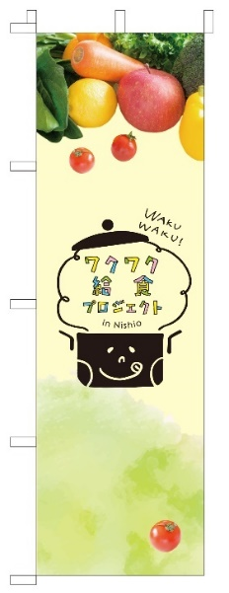

のぼり旗
◆募集対象
西尾市内に店舗を構える飲食店または食品販売店
１つでも給食メニューが提供できれば誰でも参加できます！
◆提供方法
決まりはないため、各店舗の工夫とアレンジを加えてＯＫ！
単品での提供に限らず、ランチセット、テイクアウト等もOKです。
◆提供価格
各店舗にて自由に設定いただけます。
◆特典
参加店舗の目印となるPRグッズ「のぼり旗」をプレゼントしています！
お好きなように掲示してお使いいただけます。

◆申込方法

ホームページは
こちら
参加申込書を記入し、観光文化振興課へ提出してください。
メール、ＦＡＸ、郵送、電子申請での提出も可能です。
◆問合せ先
西尾市観光文化振興課
TEL 0563-65-2169 FAX 0563-57-1317


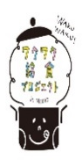









ワクワク給食プロジェクト参加申込書
店舗名
代表者
住 所 | 〒  西尾市
連絡先 | 電 話：  ＦＡＸ：
メールアドレス
ホームページ
営業時間
定休日
提供予定メニュー
提供方法
備 考

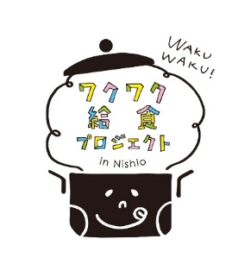
※申込書を受付後、内容について確認の連絡をさせていただきます。
電子申請はこちら
申込先・問合先
西尾市交流共創部観光文化振興課 観光担当
電話：0563-65-2169 FAX：0563-57-1317
メール：kanko@city.nishio.lg.jp

